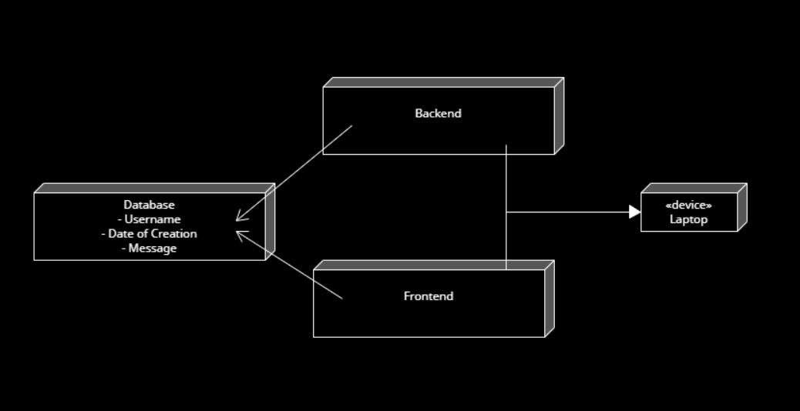Systemskizze

Wireframe

Ein Bild, das Text, Screenshot, Software, Computersymbol enthält.

Erklärung

Diese Umsetzung soll eine Website darstellen auf dieser soll man zu diversen Themen eine Nachricht schreiben können, diese wird in einem Feed gespeichert. In dieser Nachricht sieht man den Text, den Benutzernamen des Erstellers und das Datum, an dem die Message erstellt wurde. Eine Nachricht kann jederzeit bearbeitet oder gelöscht werden. Meine Applikation wird eine mehrseitige «React» Website welche ein Frontend wie auch ein Backend und eine Datenbank hat.

Use Cases

**Persönliche Kommunikation:**

Austausch von Nachrichten zwischen Freunden und Familienmitgliedern.

Planung von Treffen und Aktivitäten.

**Gruppenchats:**

Gemeinsamer Austausch von Nachrichten in Freundeskreisen oder Familien.

Koordinierung von Veranstaltungen und Feiern.

**Medienaustausch:**

Teilen von Fotos, Videos und Memes.

Gemeinsames Ansehen von Bildern oder Videos in Echtzeit.

**Flirten und Dating:**

Kennenlernen neuer Menschen.

Flirten und Austausch von romantischen Nachrichten.

**Freizeitgestaltung:**

Empfehlungen für Filme, Bücher, Musik und andere Freizeitaktivitäten.

Planung von Ausflügen und Reisen.

**Langstreckenfreundschaft:**

Aufrechterhalten von Beziehungen über große Entfernungen.

Virtuelle Zusammenkünfte und Gespräche.

Ein Bild, das Diagramm, Text, Zeichnung, Entwurf enthält.

Reflexion

Die Entwicklung meiner eigenen ChatApp mit Node.js, React.js und MongoDB war eine spannende Herausforderung. Die Auswahl dieser Technologien ermöglichte mir, ein vielseitiges und leistungsfähiges System zu schaffen. Der Prozess, die Anwendung von Grund auf aufzubauen, war lehrreich, wenngleich ich besonders bei der Integration von Backend und Frontend auf einige Hürden gestoßen bin.

Die Kommunikation zwischen Node.js und React.js gestaltete sich komplexer als erwartet und erforderte eine sorgfältige Abstimmung. Trotz dieser anfänglichen Schwierigkeiten war es eine Gelegenheit, mein Verständnis für die Architektur von Webanwendungen zu vertiefen. Infolgedessen konnte ich meine Fähigkeiten in der Full-Stack-Entwicklung deutlich verbessern.

Die Wahl von Node.js ermöglichte mir die Implementierung einer skalierbaren und effizienten Backend-Logik. React.js erleichterte die Erstellung einer benutzerfreundlichen und reaktiven Benutzeroberfläche, während MongoDB als Datenbanklösung flexibel und leistungsstark erwies.

Trotz technischer Herausforderungen bin ich mit den gewonnenen Erfahrungen zufrieden. Die erfolgreiche Umsetzung meiner ChatApp hat nicht nur zu einem funktionsfähigen Produkt geführt, sondern mir auch einen tiefen Einblick in die Welt der Webentwicklung ermöglicht. Der gesamte Lernprozess, die Bewältigung von Schwierigkeiten und das Abschließen des Projekts haben nicht nur mein technisches Know-how erweitert, sondern auch mein Selbstvertrauen gestärkt.

Insgesamt betrachtet bin ich stolz auf das Ergebnis meiner Arbeit. Die überwundenen Herausforderungen sehe ich als bedeutende Lernmomente an. Meine ChatApp repräsentiert meinen Fortschritt als Entwickler und motiviert mich, weiterhin in diesem dynamischen Bereich aktiv zu sein.